Procedimiento paso a producción de procesos

Servicios Plataforma Bonita 7

Identificación del requerimiento

Numero de radicación:

GP: 15122 – Servicios Plataforma Bonita 7

Tipo de solicitud:

Objetivo

Cumplir con los requerimeintos solicitados por Arquitectura para Bonita 7 realizando los servicios de BD y correo electronico

Pre- requisitos.

- Instalar los Servicios en el AS y ESB

A continuación se describe el procedimiento a seguir para la instalación del servicio de OpenOffice.

1. Descargar el paquete de OpenOffice4.zip
   1. <https://drive.google.com/open?id=0Bxrbi75EtpbMNVAtN1VWQ2M5SWM>
2. Descargar el paquete nssm-2.24.zip
   1. <https://drive.google.com/open?id=0Bxrbi75EtpbMMHg4dEtlVmZHVjQ>

Abrir como administrador la consola de power Shell

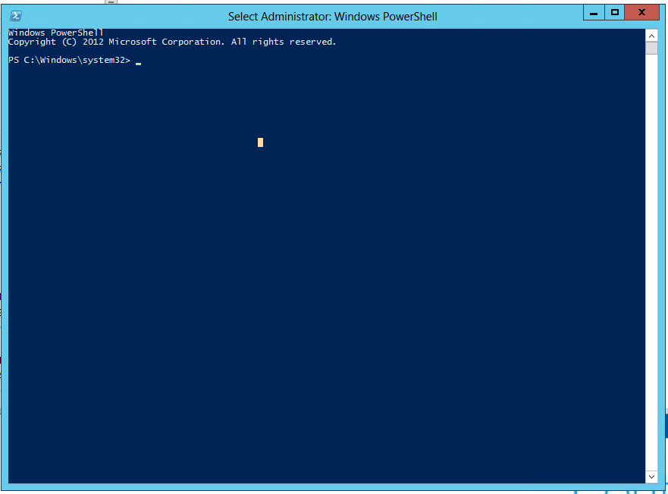

Acceder al direcrorio E:\opt\nssm2.24\win64

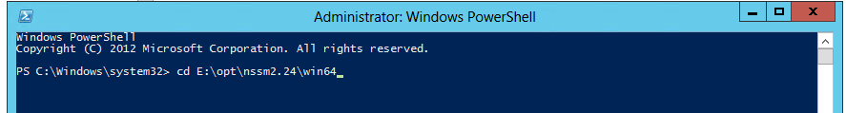

Ejecutar el comando .\nssm.exe install

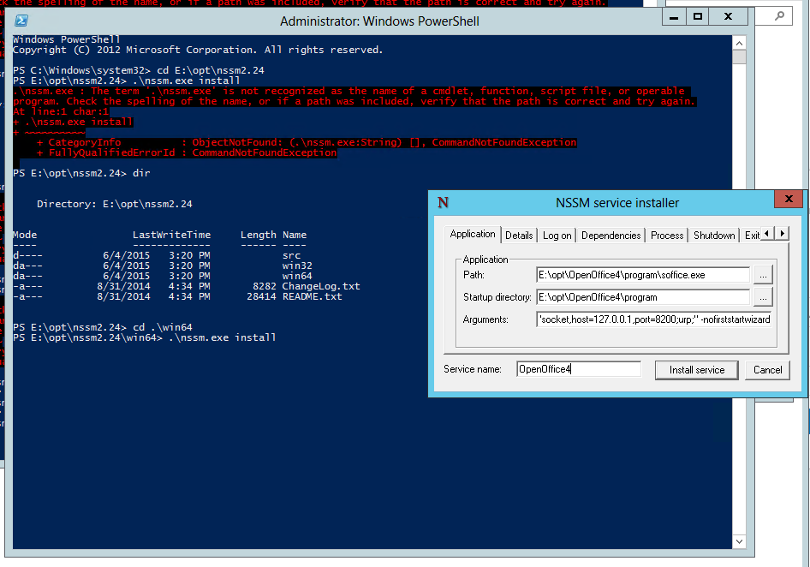

En la ventana de dialogo ingresar los valores

* + Path: E:\opt\OpenOffice4\program\soffice.exe
  + Startup: (Se setea automáticamente)
  + Arguments: -headless -accept="socket,host=127.0.0.1,port=8200;urp;" –nofirststartwizard
  + Name: OpenOffice4

Presionar el boton install service

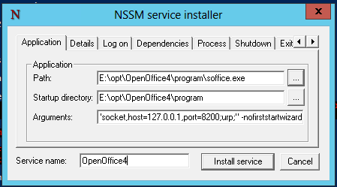

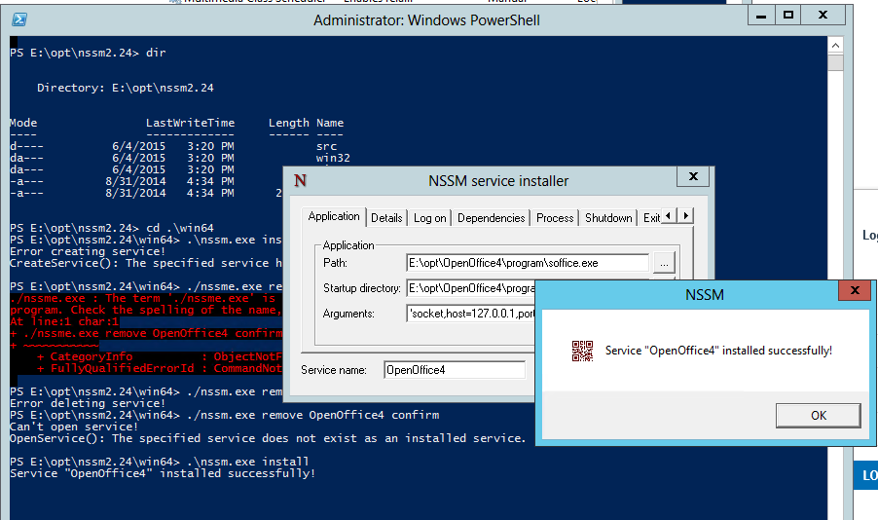

Acceder a los servicios de windows como administrador

Verificar que exista el servicio OpenOffice4, si no esta iniciado, iniciarlo.



Abrir el administrador de tareas de windows

Verificar exista el proceso soffice

